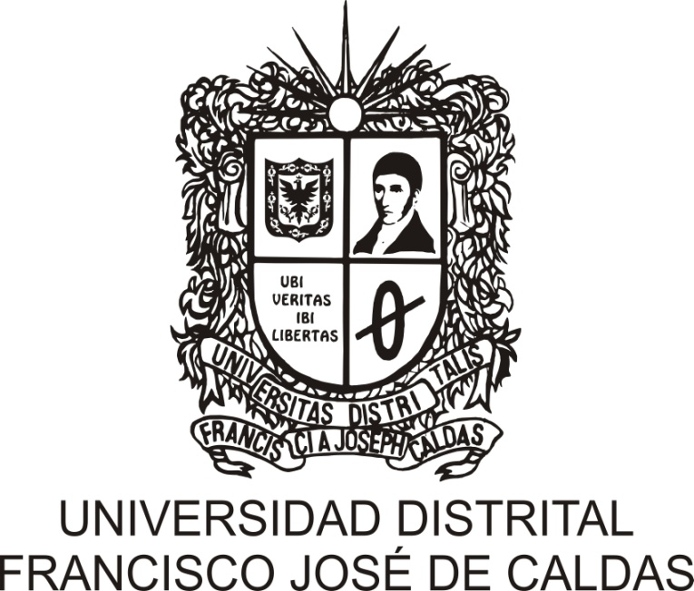 | Acta de Apertura | Acta No. 03
 | Convenio de Cofinanciación No. 008 de 2009, suscrito entre la Universidad Distrital Francisco José de Caldas y el Fondo de Desarrollo Local de Tunjuelito. | Página 1

Fecha: 26 de mayo de 2010
Lugar: Universidad Distrital Sede el Vivero, oficina de la Decanatura de la Facultad del Medio Ambiente y Recursos Naturales.

La presente acta autoriza la apertura de los PROCESOS DE CONTRATACIÓN ABREVIADOS No. 004 de 2010, 005 de 2010 y 006 de 2010, a partir del 27 de mayo de 2010, Convenio de Cofinanciación No. 008 de 2009, suscrito entre la Universidad Distrital Francisco José de Caldas y el Fondo de Desarrollo Local de Tunjuelito

La Profesora Niria Bonza Pérez, remite a la Unidad de Extensión de la Facultad de Medio Ambiente y Recursos Naturales, cincuenta y siete (57) folios correspondientes a la solicitud y los términos de referencia para la el proceso de contratación abreviada No. 004, 005 y 006 de 2010.

ORIGINAL FIRMADO POR.

JOSÉ A. LIZCANO CARO.
Decano
Facultad del Medio Ambiente y Recursos Naturales

